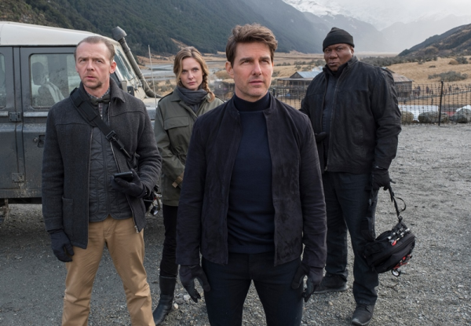
Mission: Impossible - Fallout
Premiéra: 2. 8. 2018

UIP - Paramount, USA, 2018
Réžia: Christopher McQuarrie
Scenár: Christopher McQuarrie
Kamera: Rob Hardy
Hudba: Lorne Balfe
Hrajú: Tom Cruise, Simon Pegg, Rebecca Ferguson, Henry Cavill

Tom Cruise sa vracia ako agent Ethan Hunt, muž na špinavú prácu, v akčnom thrilleri Mission: Impossible – Fallout.
Ethan Hunt si vždy vyberal nesplniteľné misie. Vždy v nich bol úspešný, napriek okolnostiam. Na začiatku tohto príbehu však čelí úplne novej situácii. Niečo sa pokazilo, pasca neklapla a vinou jeho zlyhania sa ocitnú v smrteľnom ohrození vybrané svetové metropole. Ethan je presvedčený, že len on so svojím týmom dokáže tragickú chybu napraviť. Je však sám, kto si to myslí. Do hry vstupujú ďalší hráči, ktorí mu možno pomáhajú, ale možno tiež sledujú svoje vlastné záujmy, ktoré sú v rozporu s tými Ethanovými. Rozdelenie na kladných a záporných hrdinov nebude tentoraz vôbec jednoduché. V pozadí navyše čím ďalej rýchlejšie uteká čas v ústrety momentu, ktorý dramaticky zmení mapu sveta.
„Filmom Mission: Impossible – Fallout vrcholí celá séria“, hovorí Tom Cruise. „Vracia sa väčšina postáv, ktoré sa objavili v predchádzajúcich dieloch, a dorozprávajú sa všetky príbehové linky. Pre Ethana je to veľmi osobné, ale na druhej strane veľmi epická cesta,“ dodáva herec.
Christopher McQuarrie je prvý režisér, ktorý sa k Mission vrátil. Po veľkom úspechu dielu s podtitulom „Národ grázlov“ dostal ďalšiu príležitosť, ktorú prijal s podmienkou, že mu bude umožnené zmeniť vizuálny štýl filmu a tempo rozprávania. „Chcel, aby to pôsobilo, ako keby každý film točil iný režisér, a zvládol to skvele. Čo zostalo rovnaké, je drsná povaha celého filmu a jeho hrdinov. Pre Chrisa nebolo nič nemožné, čo ho napadlo, to sme natočili,“ prezradil Cruise.
Režisérovo rozhodovanie uľahčoval fakt, že Tom Cruise tradične točil akčné scény sám. Aj keď si pri jednom preskoku zo strechy na strechu zlomil nohu, nenechal sa odradiť. Uvidíte ho pilotovať vrtuľník, alebo skákať s padákom z osemkilometrovej výšky. Diváci túto mieru autenticity (či šialenstva) pri sledovaní fantastických akčných scén určite ocenia.

Prístupnosť: nevhodné pre vekovú skupinu maloletých do 12 rokov
Žáner: akčný thriller
Verzia: anglicky so slovenskými titulkami
Stopáž: 147 min
Formát: 2D a 3D DCP, 3D IMAX DCP, zvuk 5.1, 7.1, Dolby ATMOS (2D verzia)
Monopol do: 2. 8. 2021

